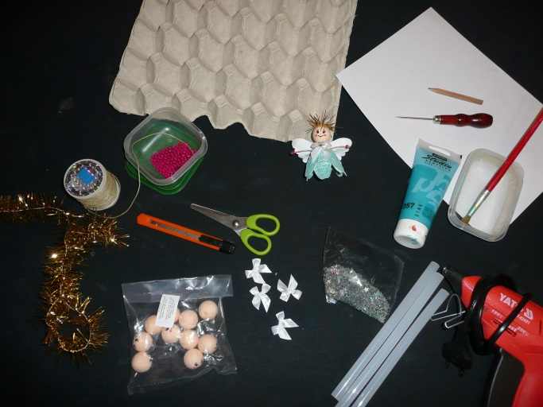
Andělíčci z kartonu od vajíček
Potřebujeme:
- Karton od vajíček (tělíčko)
- Tvrdý papír, tužku (křídla)
- Tavící pistoli
- Nůž, nůžky
- Barvu, štětec
- Vatové hlavičky 22 mm
- Vánoční řetěz / andělské vlasy
- Chlupatý drátek/provázek, korálky, šídlo (ručičky)
- Mašličky, hvězdičky (na dozdobení)
Karton rozřežeme na jednotlivé díly a nůžkami zarovnáme do obloučků. Na tělíčko potřebuje 2 ks a slepíme je k sobě. Poté namalujeme barvou, používám akrylovou s leskem a hodně rozředěnou, karton hodně saje. Necháme zaschnout.
Připravíme si hlavičky – nastříháme vánoční řetěz nebo andělské vlasy a přilepíme tavící pistolí. Menší než 22 mm nejsou pěkné. Já používám ván. řetěz.
Na tvrdý papír nakreslíme křídla a vystříháme. Tvrdý papír pomačkám nebo pomačkám přes tužku již vystříhaná křídla (vypadá to lépe a víc se to hodí ke struktuře kartonu – ale záleží na vás). Křídla jsou 8x3,5 cm, ale můžete je mít jiné.
Připravíme si i ručičky – nastříháme drátky nebo provázek, obojí jsem zakončila korálky (rokaj). Do tělíčka z kartonu udělám šídlem dírky a protáhnu provázek nebo dám trochu lepidla a připevním chlupatý drátek.
Vše zkompletujeme: na tělíčko přilepíme hlavičky, křídla (lepím trochu zmáčknuté) a dozdobíme mašličkou, hvězdičkami atd. ...
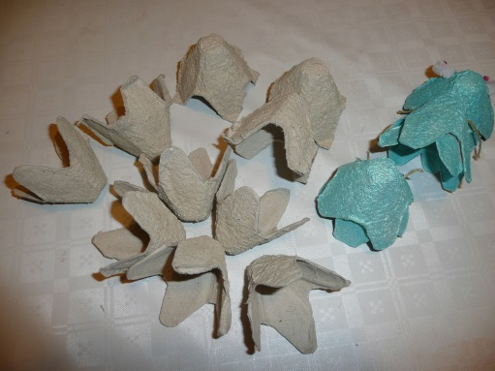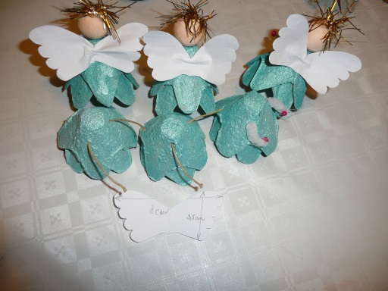
Vše se dá koupit v nějakých výtvarných potřebách.
Andělské vlasy: http://www.stoklasa.cz/andelske-vlasy-20-g-x114724 , http://janinazahrada.cz/sisal-andelske-vlasy-pericka/
Hlavičky: http://eshop.bd-tova.cz/vatove-tvary/tisky2/ , http://www.koralky-dekorace.cz/380000134-vatove-hlavicky
